**Colegio Español Padre Arrupe**



**Profesor:** Carlos perla

**Alumna:** Susana Rosales Juárez

**Materia:** Informática

**Tarea:** Ejercicios: Periodo1, Periodo 2, Periodo 3.

**Grado:** 1° **Sección:** B

**Fecha de entrega:** 12/09/2022

O

1

O

D

I

R

E

P

**Ejercicio1, Periodo1**

NM-> número de meses.

Precio->precio inicial del vehículo.

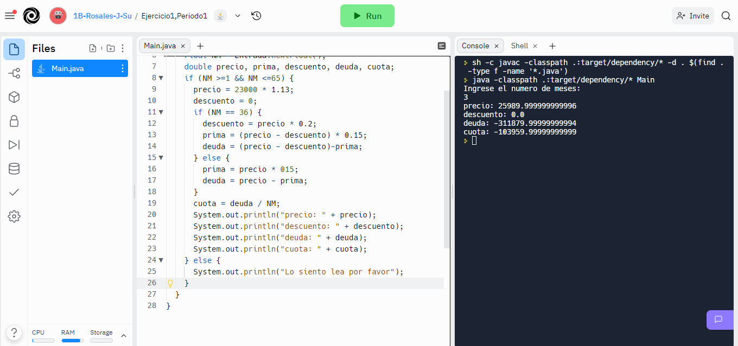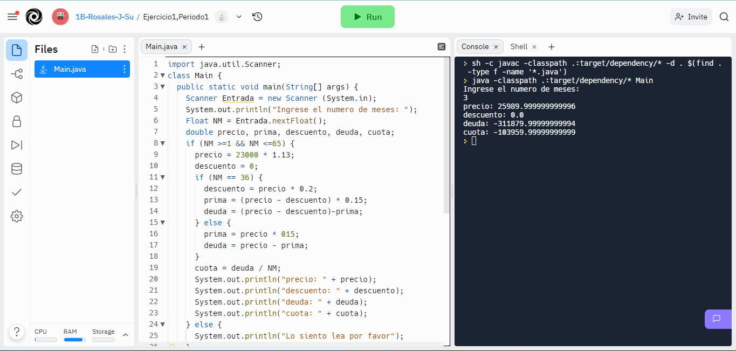

**Ejercicio 2**

Crear un programa que pida por teclado tres notas de un alumno, calcule el promedio e imprima alguno de estos mensajes:

Si el promedio es >=7 mostrar "Promocionado".

Si el promedio es >=4 y <7 mostrar "Regular".

Si el promedio es <4 mostrar "Reprobado".

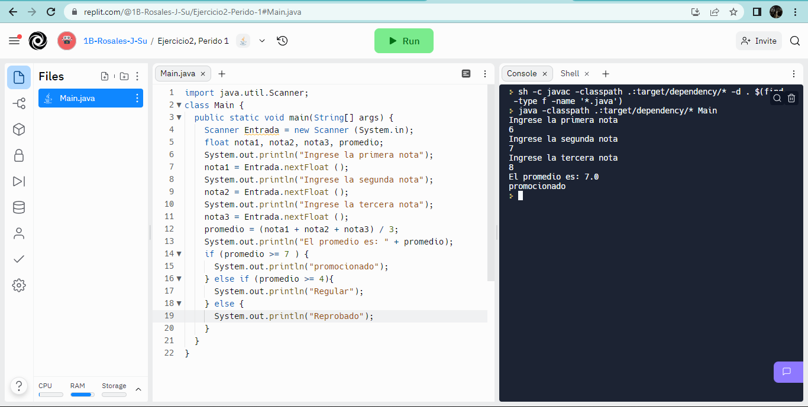

**Ejercicio 3**

En una universidad, en todas las materias se asignará un puntaje extra de acuerdo al resultado que los alumnos hayan obtenido en el primer laboratorio.

Las preguntas a realizar son:

¿Cumple usted todas las reglas establecidas por la universidad? (1-siempre, 2-no 3- A veces).

¿Qué nota obtuvo en el primer laboratorio?

Una vez capturado los datos se debe tener en cuenta lo siguiente.

Este aumento aplica únicamente para las personas que siempre cumplen con las reglas de la universidad, si la nota que obtuvo en el laboratorio está en el rango de (8 a 9), la nueva nota será de 10. En caso de haber obtenido 10, no se puede hacer nada.

|  |  |
| --- | --- |
| Nota de laboratorio | Aumento |
| 8 | 2 puntos |
| 9 | 1 punto |

Este aumento aplica únicamente para las personas que a veces cumplen con las reglas.

|  |  |
| --- | --- |
| Nota de laboratorio | Aumento |
| Menor a 6 | 0.5 puntos |
| Mayor o igual a 6 y menor a 8 | 0.7 puntos |

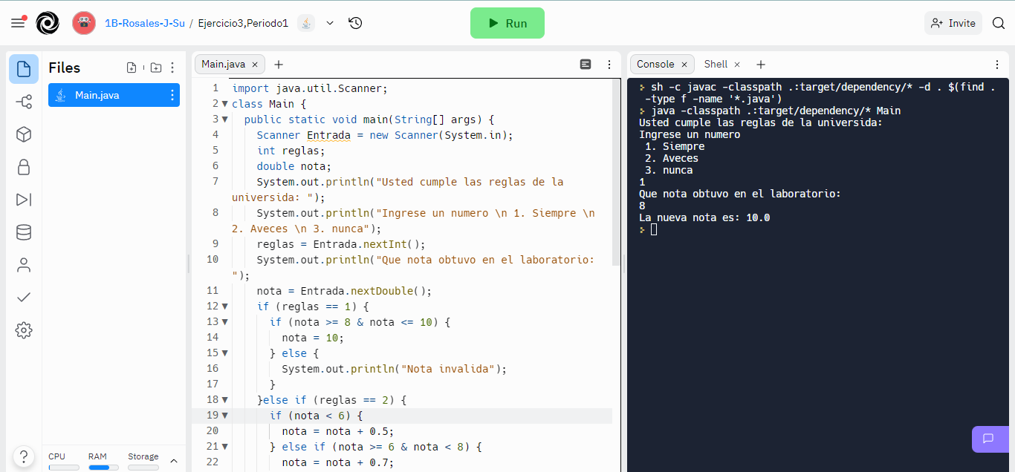

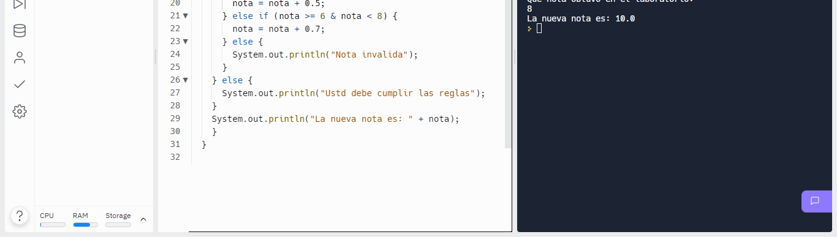

**Ejercicio 4**

Cree un programa que permita elevar un número a un exponente.

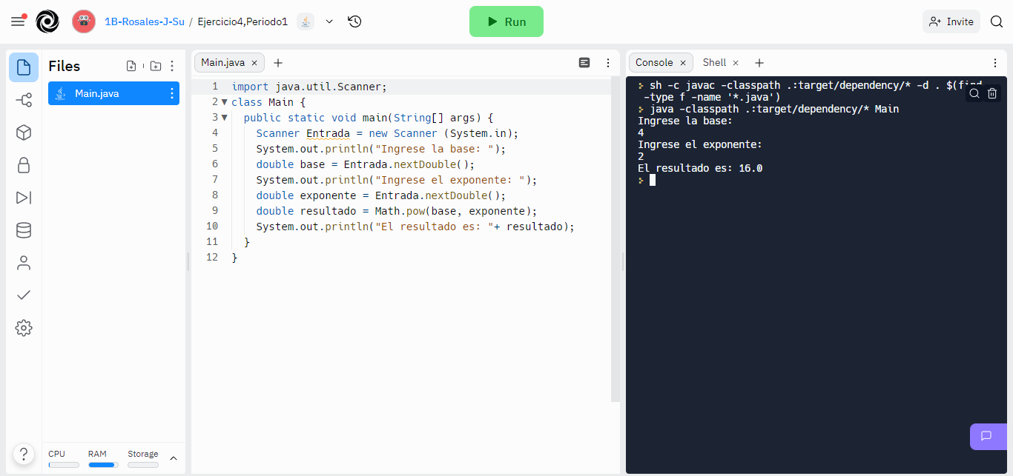

**Ejercicio 5**

Ordenar 3 números de mayor a menor

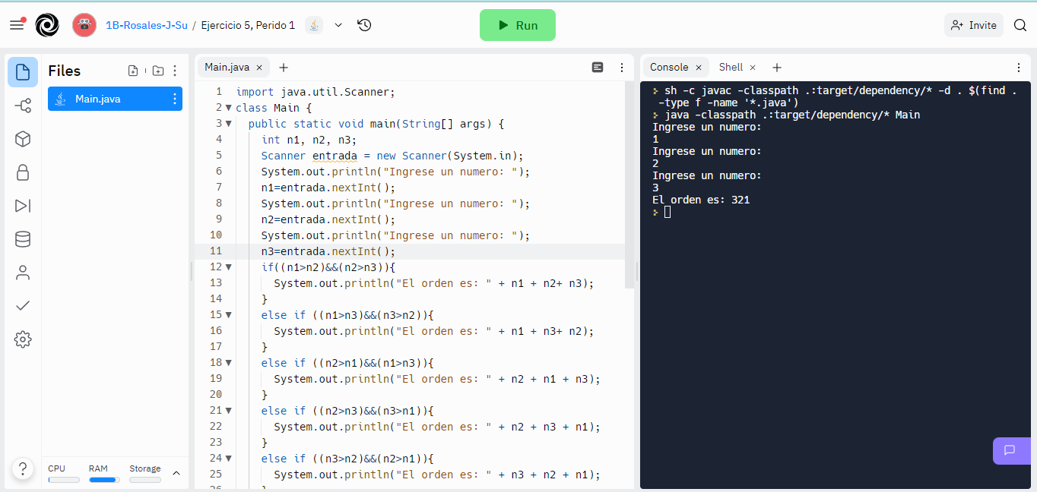

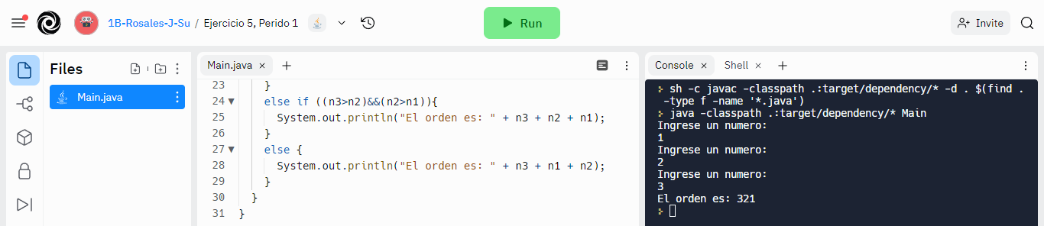

**Ejercicio 6**

Realizar un programa que simule un inicio de sesión solicitando el nombre de usuario y contraseña, y mostrar un mensaje en pantalla, inicio de sesión correcto/ nombre de usuario incorrecto.

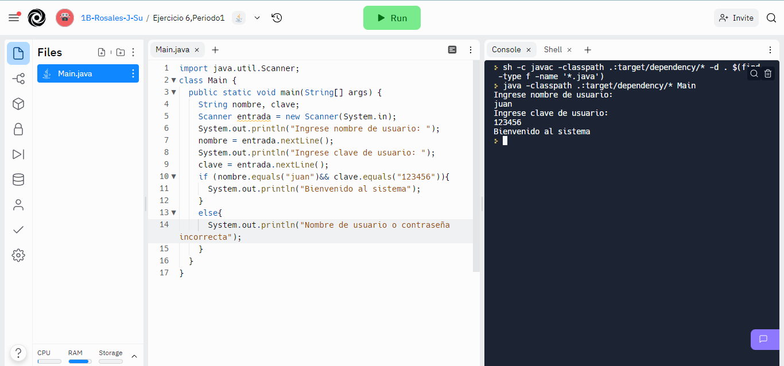

**Ejercicio 7**

Una farmacia desea un programa para ingresar el valor de compra y calcular lo siguiente: si el pago se efectúa al “contado”, calcular un descuento del 5%; pero si el pago es con “tarjeta” se incrementa un recargo del 3% al valor de compra. Calcular y visualizar el descuento o recargo según sea el caso y el total a pagar de la compra

